

¿QUÉ ESTÁ PASANDO?

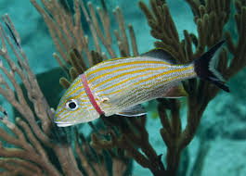

Imagen de Karen Doody,2011



¿QUÉ VES QUE TE HACE PENSAR ESO?

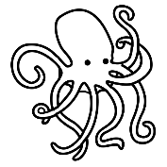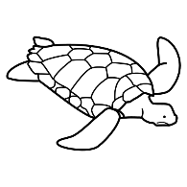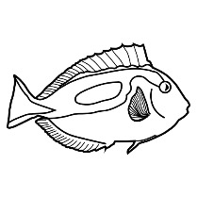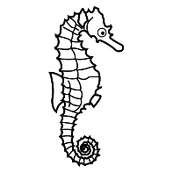

PEZ

TORTUGA

CABALLITOS

DE MAR

PULPO



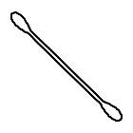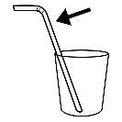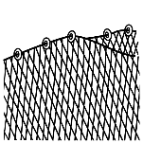

RED

BASTONCILLO

PAJITA

ARO

BOTELLA





ENFADADO

TRISTE

ASUSTADO

CONTENTO

CONFUNDIDO



¿QUÉ ESTÁ PASANDO?

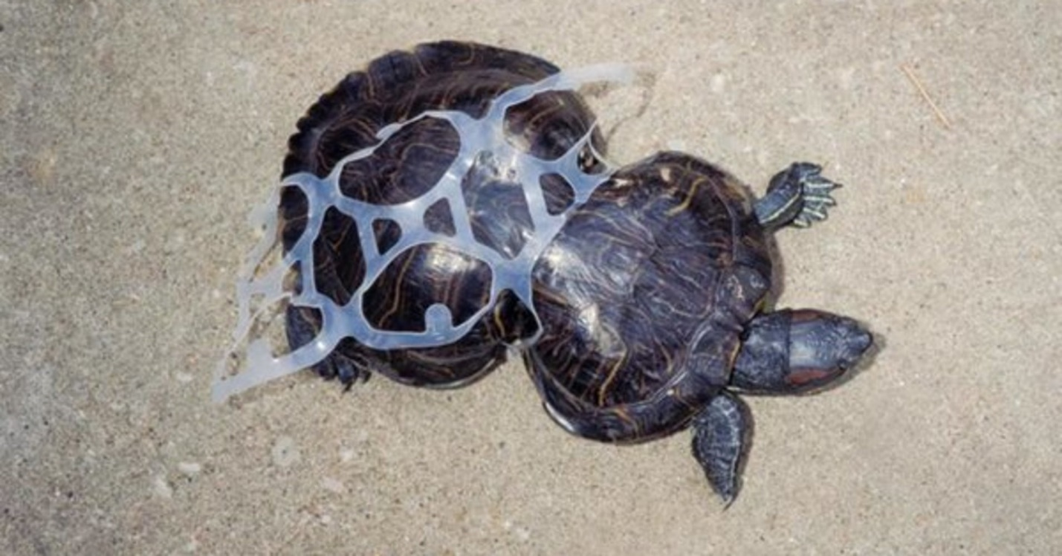

Imagen de https://www.eldiario.es/caballodenietzsche/tortugas-florida-arrumbadas-deformadas-desperdicios_132_2587458.html



¿QUÉ VES QUE TE HACE PENSAR ESO?



PEZ

TORTUGA

CABALLITOS

DE MAR

PULPO





RED

BASTONCILLO

PAJITA

ARO

BOTELLA





ENFADADO

TRISTE

ASUSTADO

CONTENTO

CONFUNDIDO



¿QUÉ ESTÁ PASANDO?

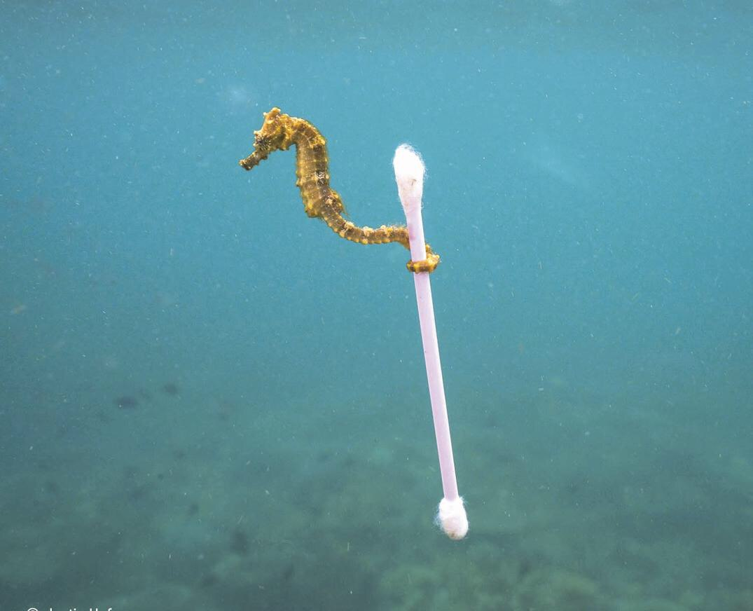

Imagen de Justin Hofman



¿QUÉ VES QUE TE HACE PENSAR ESO?



PEZ

TORTUGA

CABALLITOS

DE MAR

PULPO





RED

BASTONCILLO

PAJITA

ARO

BOTELLA





ENFADADO

TRISTE

ASUSTADO

CONTENTO

CONFUNDIDO



¿QUÉ ESTÁ PASANDO?

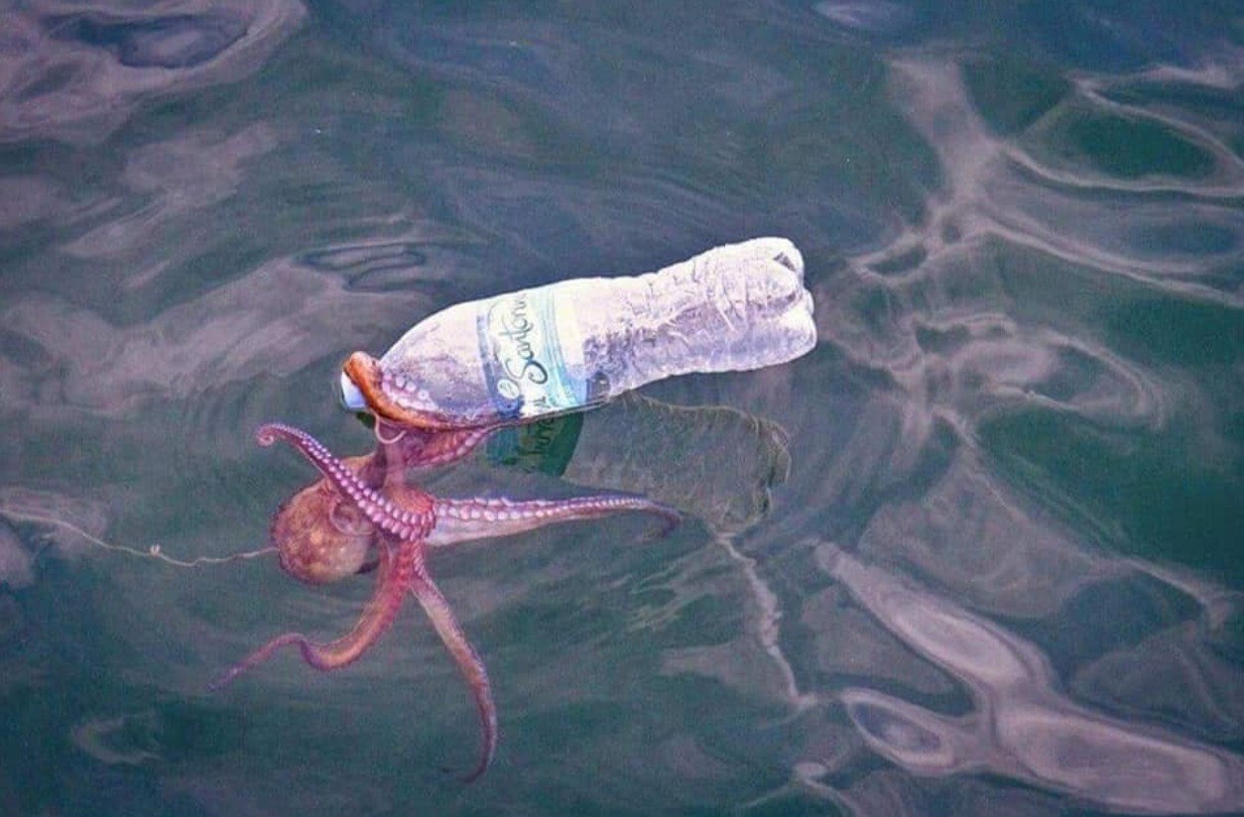

Imagen de https://conaletasyaloloco.home.blog/2019/09/09/nuestros-oceanos-y-la-contaminacion-por-plastico/



¿QUÉ VES QUE TE HACE PENSAR ESO?



PEZ

TORTUGA

CABALLITOS

DE MAR

PULPO





RED

BASTONCILLO

PAJITA

ARO

BOTELLA





ENFADADO

TRISTE

ASUSTADO

CONTENTO

CONFUNDIDO



¿QUÉ ESTÁ PASANDO?

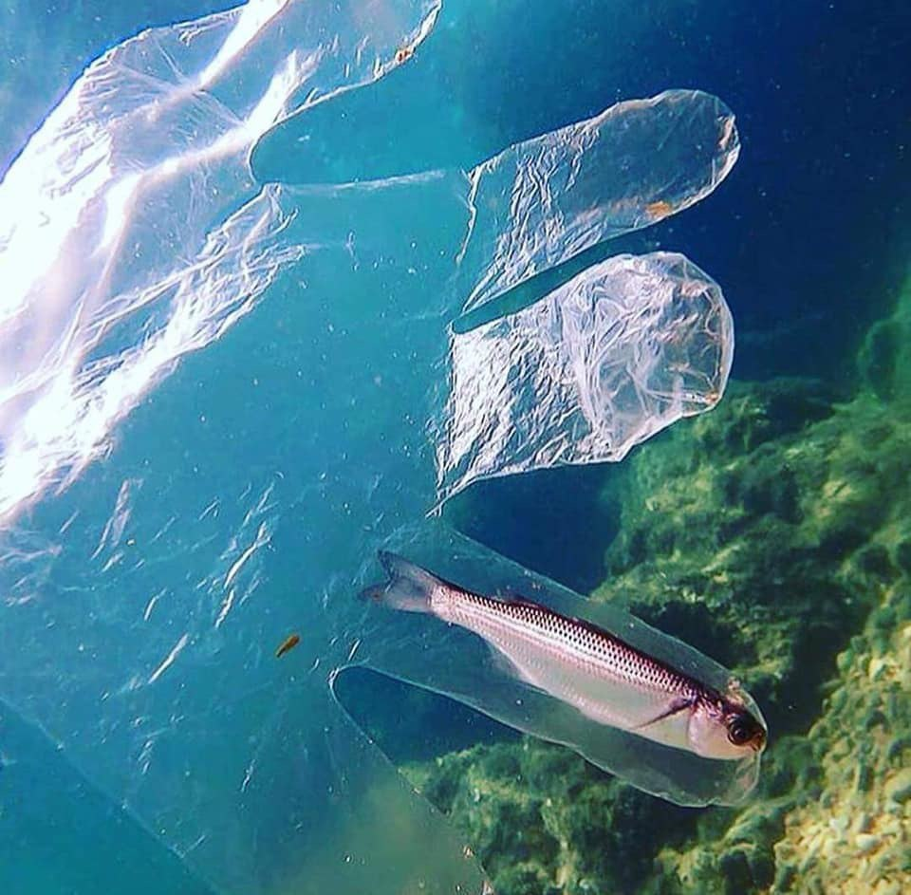

Imagen de Roger Millan, 2018



¿QUÉ VES QUE TE HACE PENSAR ESO?



PEZ

TORTUGA

CABALLITOS

DE MAR

PULPO





RED

BASTONCILLO

PAJITA

ARO

BOTELLA





ENFADADO

TRISTE

ASUSTADO

CONTENTO

CONFUNDIDO



¿QUÉ ESTÁ PASANDO?

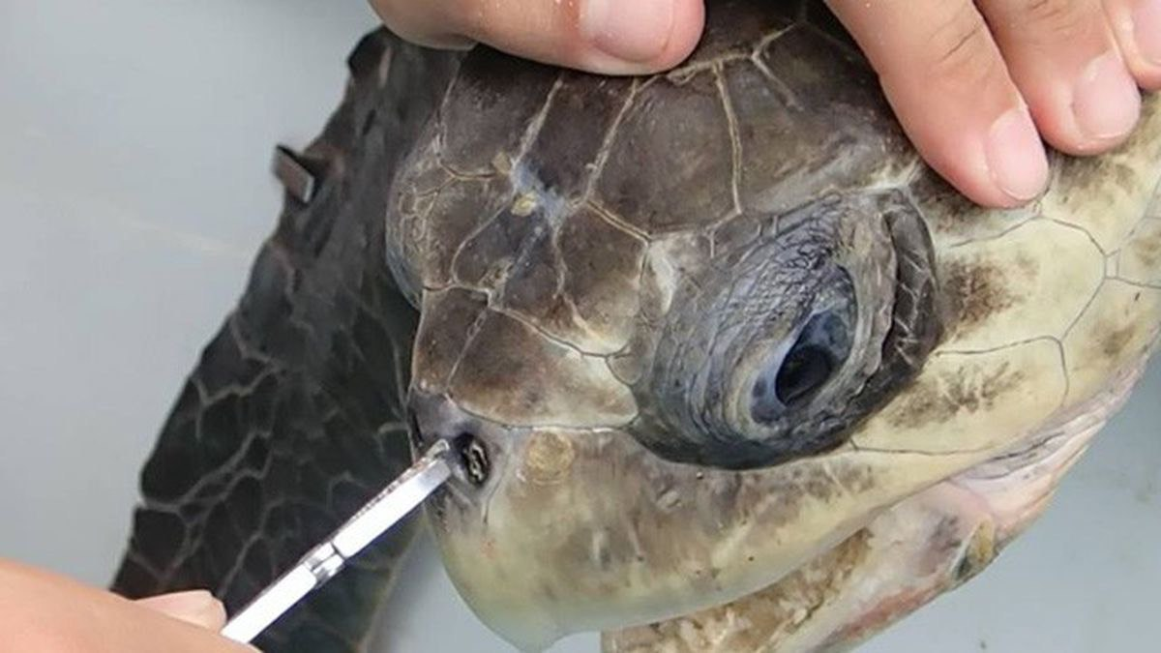

Imagen de Richard Carey, 2017



¿QUÉ VES QUE TE HACE PENSAR ESO?



PEZ

TORTUGA

CABALLITOS

DE MAR

PULPO





RED

BASTONCILLO

PAJITA

ARO

BOTELLA





ENFADADO

TRISTE

ASUSTADO

CONTENTO

CONFUNDIDO



¿QUÉ ESTÁ PASANDO?

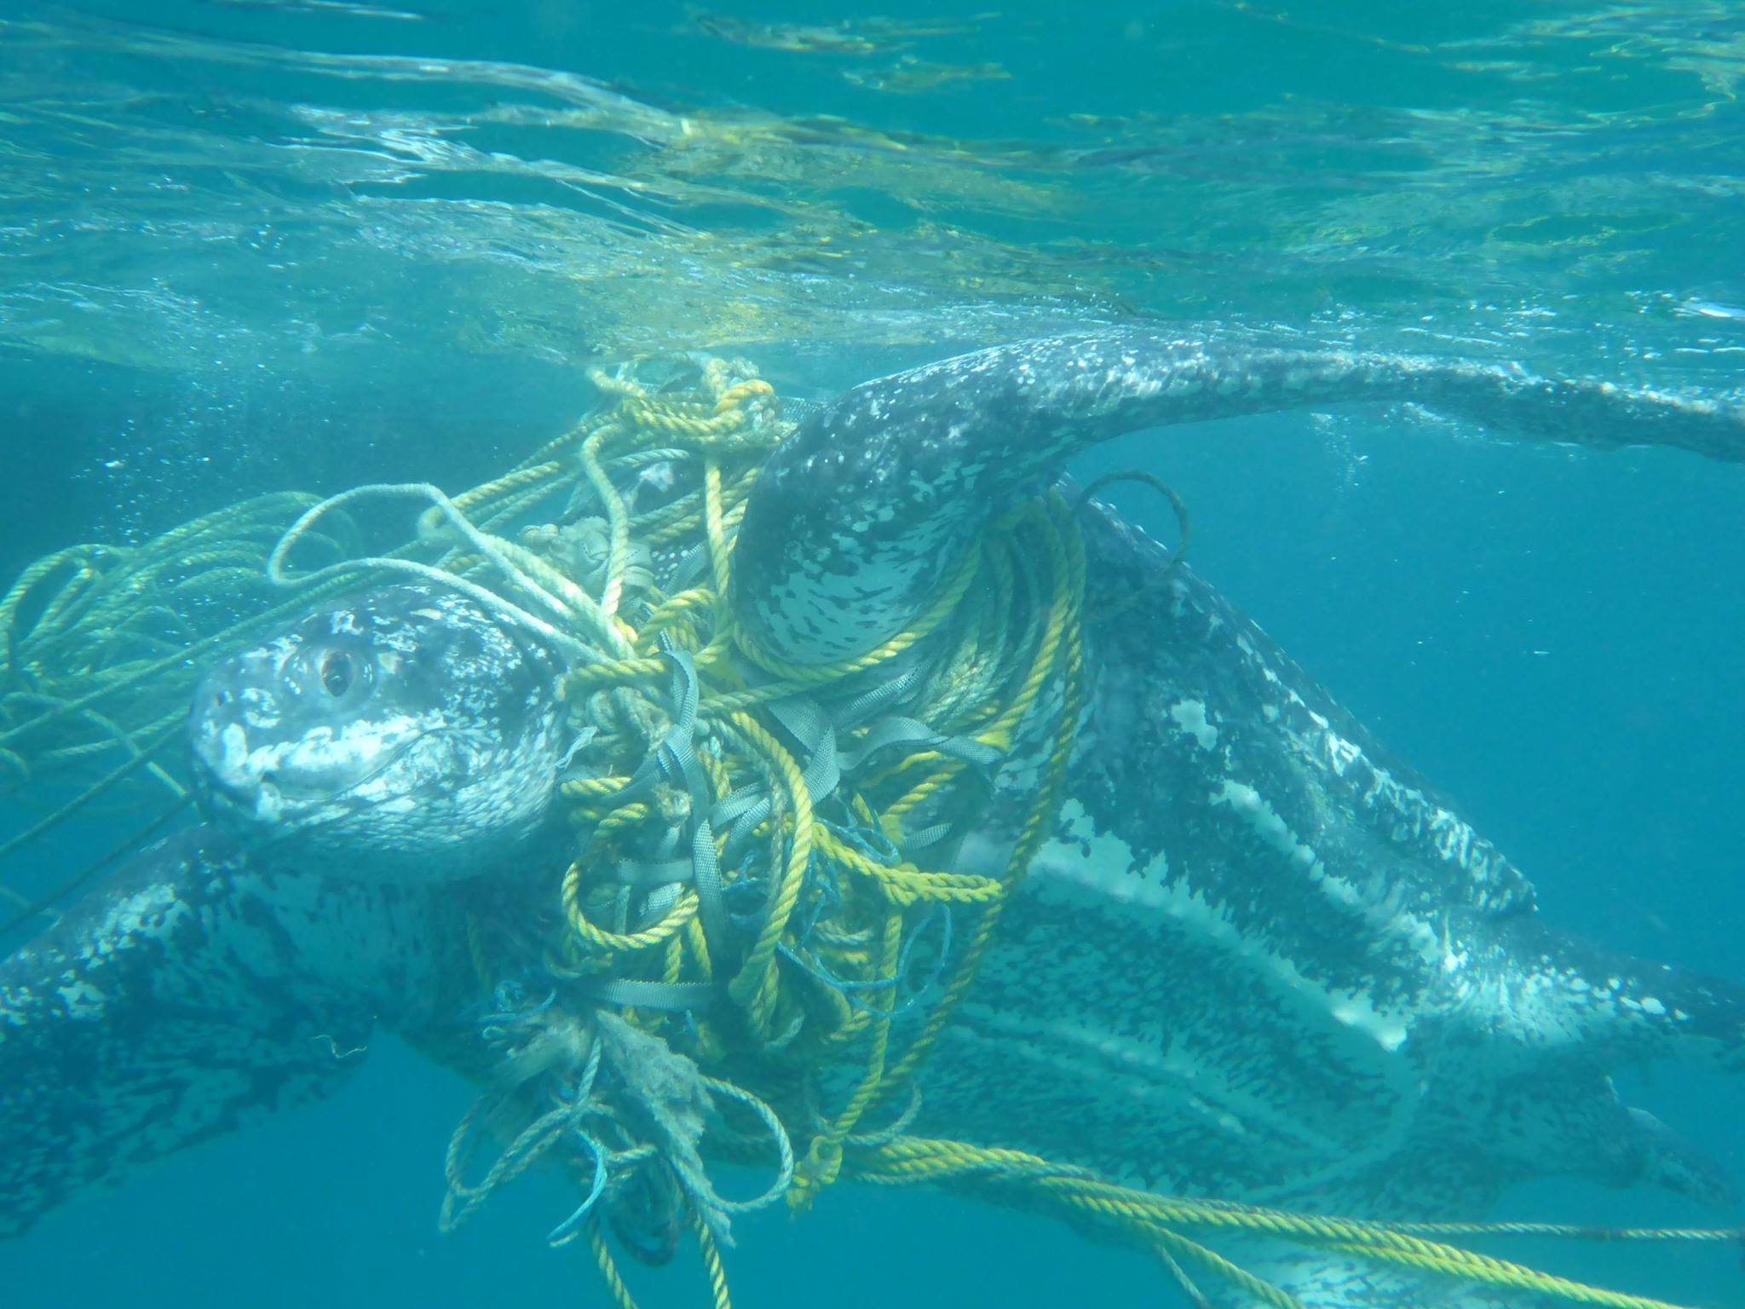

Imagen de Kate Charles, Ocean Spirits



¿QUÉ VES QUE TE HACE PENSAR ESO?



PEZ

TORTUGA

CABALLITOS

DE MAR

PULPO





RED

BASTONCILLO

PAJITA

ARO

BOTELLA





ENFADADO

TRISTE

ASUSTADO

CONTENTO

CONFUNDIDO



¿QUÉ ESTÁ PASANDO?

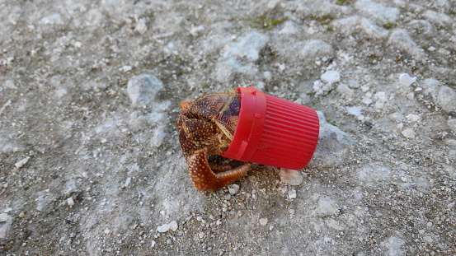

Imagen de Kayangel Island, Palau. 2014

|  |
| --- |
|  |



¿QUÉ VES QUE TE HACE PENSAR ESO?

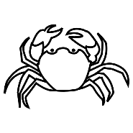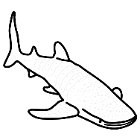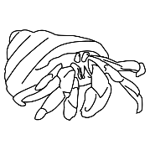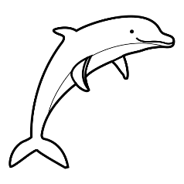

TIBURÓN

CANGREJO ERMITAÑO

DELFÍN

CANGREJO



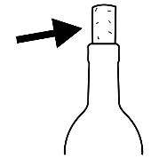

RED

BASTONCILLO

BOLSA

VASO

TAPÓN





CONFUNDIDO

ASUSTADO

ENFADADO

CONTENTO

TRISTE



¿QUÉ ESTÁ PASANDO?

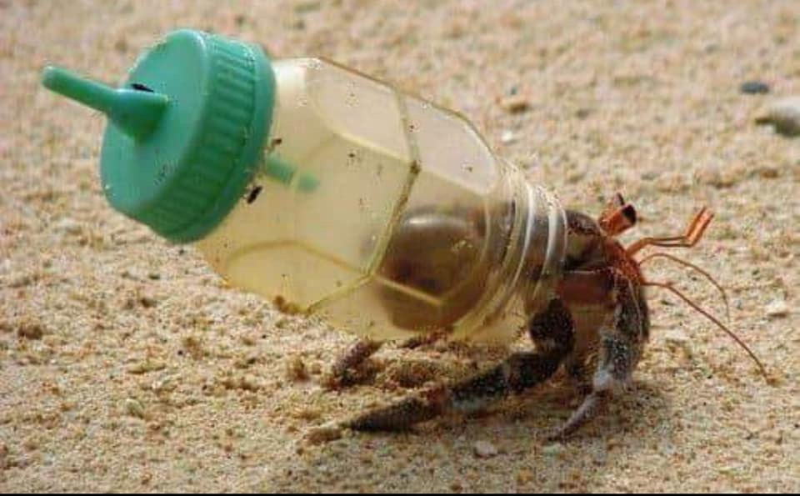



¿QUÉ VES QUE TE HACE PENSAR ESO?



TIBURÓN

CANGREJO ERMITAÑO

DELFÍN

CANGREJO





RED

BASTONCILLO

BOLSA

VASO

TAPÓN





CONFUNDIDO

ASUSTADO

ENFADADO

CONTENTO

TRISTE



¿QUÉ ESTÁ PASANDO?

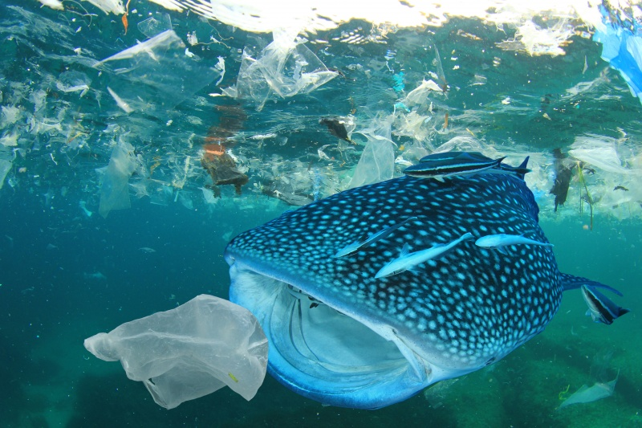

Imagen de Rich Carey, 2019



¿QUÉ VES QUE TE HACE PENSAR ESO?



TIBURÓN

CANGREJO ERMITAÑO

DELFÍN

CANGREJO





RED

BASTONCILLO

BOLSA

VASO

TAPÓN





CONFUNDIDO

ASUSTADO

ENFADADO

CONTENTO

TRISTE



¿QUÉ ESTÁ PASANDO?

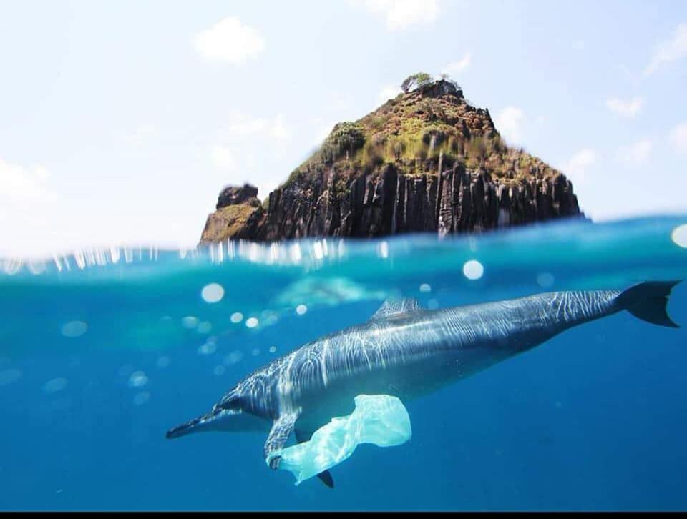

Imagen de Buceo recreativo, 2012



¿QUÉ VES QUE TE HACE PENSAR ESO?



TIBURÓN

CANGREJO ERMITAÑO

DELFÍN

CANGREJO





RED

BASTONCILLO

BOLSA

VASO

TAPÓN





CONFUNDIDO

ASUSTADO

ENFADADO

CONTENTO

TRISTE



¿QUÉ ESTÁ PASANDO?

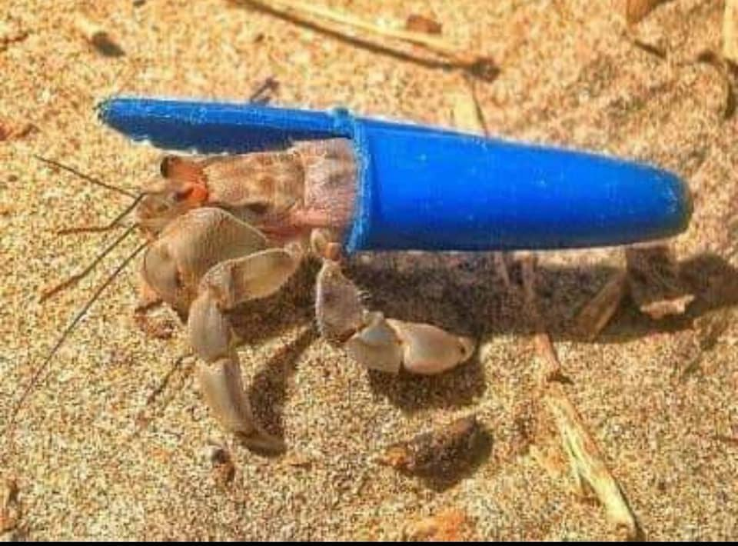

Imagen de Jessica Murray, 2019



¿QUÉ VES QUE TE HACE PENSAR ESO?



TIBURÓN

CANGREJO ERMITAÑO

DELFÍN

CANGREJO





RED

BASTONCILLO

BOLSA

VASO

TAPÓN





CONFUNDIDO

ASUSTADO

ENFADADO

CONTENTO

TRISTE



¿QUÉ ESTÁ PASANDO?

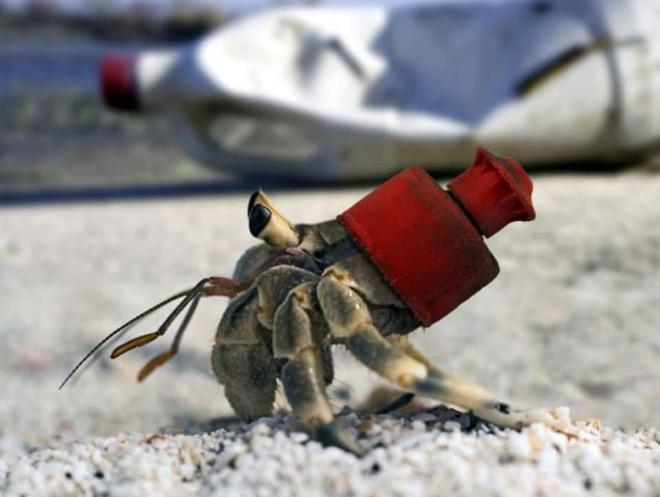

Imagen de Getty Images



¿QUÉ VES QUE TE HACE PENSAR ESO?



TIBURÓN

CANGREJO ERMITAÑO

DELFÍN

CANGREJO





RED

BASTONCILLO

BOLSA

VASO

TAPÓN





CONFUNDIDO

ASUSTADO

ENFADADO

CONTENTO

TRISTE



¿QUÉ ESTÁ PASANDO?

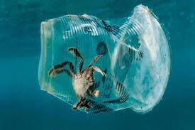

Imagen de Noel Guevara / Greenpeace / EFE



¿QUÉ VES QUE TE HACE PENSAR ESO?



TIBURÓN

CANGREJO ERMITAÑO

DELFÍN

CANGREJO





RED

BASTONCILLO

BOLSA

VASO

TAPÓN





CONFUNDIDO

ASUSTADO

ENFADADO

CONTENTO

TRISTE